Приложение № 2
к постановлению администрации
городского округа город Воронеж
от 07.08.2019 № 691

Приложение
к Паспорту особо охраняемой
природной территории местного значения
садово-парковый ландшафт
«Парк культуры и отдыха «Орленок»

Схема зонирования
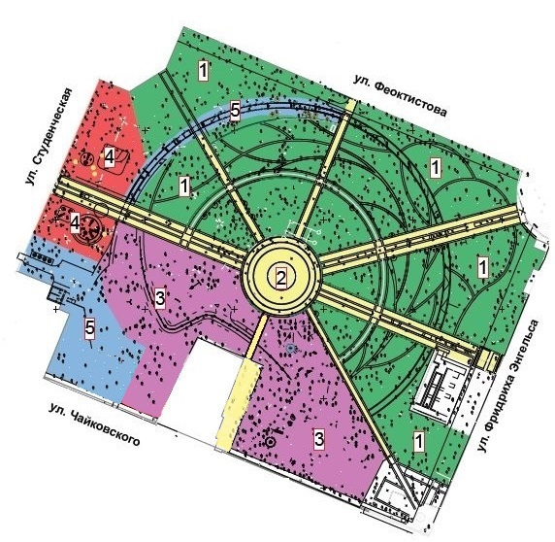

1. Зона прогулочного и тихого отдыха.
2. Зона парадного входа.
3. Зона детского отдыха.
4. Спортивная зона.
5. Хозяйственная зона.

Руководитель  управления экологии | Н.В. Ветер

